[ОПРЕДЕЛЕНИЯ ПРАВИЛЬНОЙ ОСАНКИ.](http://fizkultura-na5.ru/fizicheskaya-kultura/pravilnaya-osanka.html)

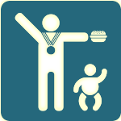

Кто не хочет видеть своих детей здоровыми и красивыми? Но не все знают, что красота и здоро­вье человека во многом зависят от его осанки. Различные нарушения осанки отрицательно сказыва­ются на работе сердца и легких, ухудшают обмен веществ, приводят к тяжелым моральным пережи­ваниям.

Чаще всего изменения осанки происходят в дет­ском возрасте. Причины тут могут быть самые раз­нообразные. Среди них — перенесенные в детстве болезни, слабое зрение, часто принимаемые во вре­мя работы и отдыха неправильные позы.

Чтобы процесс воспитания правильной осанки у школьников был успешным, необходимо тесное содружество в работе врача, учителя физической культуры и родителей.

Врач школы, организуя медицинский осмотр школьников, привлекает ортопеда для контроля за развитием опорно-двигательного аппарата. Резуль­таты осмотра телосложения и опорно-двигательно­го аппарата у детей докладываются учителям и ро­дителям.

Нарушением осанки степени считается негармо­ничное развитие, мышечной системы, неумение пра­вильно держать тело; сведенные вперед плечи, су­тулая спина, отстающие лопатки, выпяченный живот. Эти нарушения еще не носят стойкий,, фиксирован­ный характер, их можно исправить в домашних ус­ловиях с помощью упражнений, укрепляющих отста­ющие группы мышц, и упражнений, вырабатываю­щих навык правильного держания тела.

Школьники, у которых выявлены нарушения осан­ки степени (резко выраженные асимметрии щейно-плечевых линий, положения лопаток, грудной клетки, треугольников талии, увеличенные изгибы позвоночника и его боковые искривления), подле­жат систематическому наблюдению у врача-ортопе­да и должны заниматься в специальных медицин­ских группах, которые создаются по мере необходи­мости при поликлиниках или школах.

Формирование системы знаний, умений и навы­ков по осанке в соответствии с программными тре­бованиями осуществляется учителем физической культуры на уроках и в процессе домашних заданий. Для школьников, у которых выявлены функциональ­ные [нарушения осанки,](http://sport-men.ru/zdorovesberezhenie-v-shkole/formirovaniya-osanki.html)т.е. нестойкие формы нару­шений, учитель разрабатывает комплексы специаль­ных упражнений для индивидуальных занятий.

В воспитании осанки школьников многое зависит и от родителей. В круг их обязанностей входит сис­тематический контроль за развитием телосложения, выполнением домашних и индивидуальных заданий по физической культуре, соблюдением гигиеничес­ких норм занятий, отдыха и быта.

Как контролировать осанку ребенка? Три-четыре раза в год осматривайте его обнаженным. Нет ниче­го страшного в том, что ваш осмотр будет недоста­точно квалифицированным. Лучше ошибиться, чем оставить формирование осанки вообще без внима­ния. Часто первые признаки нарушения осанки при кратковременном осмотре детей ускользают от вра­ча, поэтому ваши наблюдения могут оказаться очень полезными.

Эталоном правильной осанки (рис, 1) принято считать такое положение тела ребенка, когда голова поднята так, чтобы нижняя граница носа находилась на одной линии с ушным отверстием, плечи развер­нуты, лопатки прилегают к грудной клетке, линия живота не выходит за линию грудной клетки, позво­ночник умеренно выпрямлен.

Осмотр осанки проводят с расстояния 1-1,5 м. Сначала ребенок стоит к вам лицом, затем спиной и в профиль. Когда он стоит к вам лицом, обратите внимание на контуры и уровень плеч, форму груд-ной клетки, посмотрите, нет ли в ней асимметрич­ных отклонений (выбухания или уплотнения одной из сторон). Рис.1

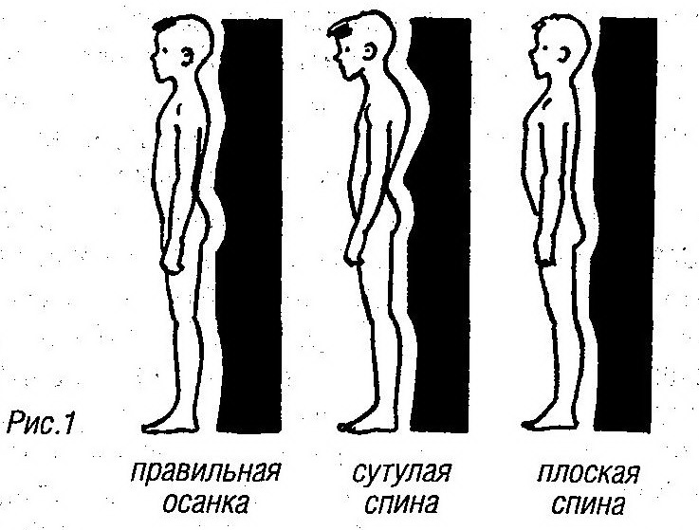

Затем попросите ребенка встать к вам спиной. Об­ратите внимание на положение головы, линии плеч, спины. Асимметрия их может явиться признаком бо­кового искривления позвоночника (сколиоза). Линия позвоночника лучше всего видна при наклоне впе­ред. Даже незначительное отклонение позвоночника от прямой линии говорит о сколиозе.

При осмотре ребенка сбоку обратите внимание на то, чтобы живот не выходил за линию грудной клетки. Выпяченный или отвислый живот свидетельствует о слабости мышц брюшного пресса. Осматривая кон­туры плечевых суставов и профильную линию позво­ночника, можно обнаружить нарушения осанки, кото­рые чаще всего приобретаются в школьные годы из-за того, что ребенок неправильно сидит за партой или носит тяжелый портфель в одной и той же руке. Слабое физическое развитие, привычка сидеть в согнутом положении, стоять и ходить с опущенной головой могут привести к сутулости. При сутулости изменяется распределение тяжести тела, позвоноч­ник в поясничной части искривляется вперед. Это обычно сопровождается выпячиванием живота. Реже встречается так называемая плоская спина, при ко­торой естественные изгибы позвоночника сильно сглажены. Не забудьте осмотреть ступни ног (рис. 2) у ре­бенка. Плоскостопие весьма распространено среди детей. Оно ухудшает опорную функцию ног, наруша­ет положение таза и позвоночника, затрудняет дви­жения. При длительной ходьбе, стоянии, беге, прыж­ках появляются боли в ногах и спине. Плоскостопие можно определить, если оттиснуть на листе бумаги стопы, смоченные в воде, слегка подкрашенной мар­ганцовкой.

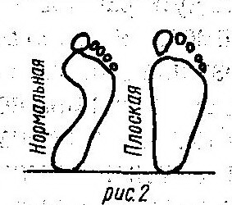

Если, осматривая телосложение ребенка, вы най­дете в нем какие-либо отклонения, посоветуйтесь об этом с врачом.

КОМПЛЕКС УПРАЖНЕНИЙ ДЛЯ ПРОФИЛАКТИКИ ОСАНКИ

 Выработке у ребенка навыка правильно держать свое тело помогают упражнения у вертикальной пло­скости, упражнения с предметами на голове и упраж­нения на равновесие; Пусть ребенок встанет спиной к стене, прижавшись к ней туловищем. Чтобы проверить правильно ли он встал, попросите его просунуть руку за поясничный прогиб. Если проходит кулак — значит, прогиб слишком велик. При нормальном про­гибе должна проходить ладонь. Убедившись, что ребенок встал правильно, объясните ему упражнения:

**Упражнения у вертикальной пло­скости**

1.  И.п. — стоять у, стены, касаясь ее затылком, спиной (лопатками или плечами), ягодицами и пят­ками. Попросите ребенка запомнить это положение и, не нарушая его, сделать шаг вперед, в сторону и вернуться в и. п. При повторении упражнения число шагов увеличивается, направления меняются.

2.  И. п. то же, что и при выполнении первого уп­ражнения. Приседать с прямой спиной, не переставая касаться стены затылком туловищем.

3. Стоя у стены в положении правильной осан­ки, выполнять различные движения, например руки вверх, в стороны, вперед, за пояс медленно под­нять согнутую правую ногу вперед, захватить ее руками и прижать к туловищу; то же выполнять ле­вой НОГОЙ.

После нескольких занятий дети принимают поло­жение правильной осанки у стены, но не всегда мо­гут сохранить его в движении. Особенно легко нару­шается положение головы, так как его трудно уловить запомнить и закрепить, особенно при ранее создавшемся неправильном навыке. Следить же за положением головы очень важно. При опущенной голове расслабляются мышцы плечевого пояса, в результате плечи выдвигаются вперед, грудь запа­дает, позвоночник сгибается.

Чтобы приучить детей правильно держать голо­ву, следует применять упражнения с удерживанием на голове различных предметов (деревянных круж­ков, мешочков весом 200-300 г, наполненных мел­кими камешками). Эти упражнения помогают разви­вать статическую выносливость мышц шеи и тем самым способствуют правильному положению голо­вы и тела.

**Комплекс упражнений для развития статической выносливости**

1. Встать у стены в положении [нормальной осан­ки](http://sport-men.ru/zdorovesberezhenie-v-shkole/formirovaniya-osanki.html). Положить мешочек на голову. Правильным счи­тается такое положение головы, когда нижний край носа и ушное отверстие находятся на горизонталь­ной линии. С мешочком на голове (по переменно руки в стороны, на поясе, свободно вдоль туловища) прой­ти по заданному направлению до противоположной стены и обратно, обойти стул, стол.

2.  С предметом на голове, сохраняя правильное положение туловища, присесть, сесть на пол, встать на колени и вновь вернуться в исходное положение (рис. 3).

[ПРОФИЛАКТИКА И ИСПРАВЛЕНИЯ НАРУШЕНИЙ ОСАНКИ.](http://fizkultura-na5.ru/fizicheskaya-kultura/profilaktika-i-ispravleniya-narushenij-osanki.html)

Для развития детского организма, а следователь­но, и для формирования правильной осанки большое значение имеют условия жизни: правильное чередование труда и отдыха, питание, ежедневные прогулки и игры на свежем воздухе, занятия физи­ческими упражнениями. Дети должны иметь отдельную постель, достаточ­но широкую и длинную, с ровным и жестким матра­цем. Нельзя класть детей спать на диване с сильно проложенными местами, на кровати с испорченной сеткой. Это может привести к искривлению позво­ночника, особенно если ребенок привык спать в од­ной и той же позе.

    Немаловажное значение для формирования пра­вильной осанки имеют одежда и обувь. Одежда не должна стеснять движений, затруднять кровообра­щение и дыхание. При выборе одежды обращайте внимание на то, чтобы проймы, пояса и резинки не были слишком узкими и тугими. То же самое отно­сится и к обуви. Тесная обувь нарушает развитие сво­да столь, что ведет к плоскостопию. Кроме того, при ношении тесной обуви возможно появление вросших ногтей, потертостей. Все это делает походку ребенка неуверенной, напряженной, а осанку нестройной.

     Воздух в комнате, где играют и учат уроки дети, должен быть всегда чистым и свежим. Если в ком­нате душно, быстрее наступает утомление, тонус мышц ослабевает, а осанка становится «вялой».

    Устройте рабочий уголок школьника в самой свет­лой части комнаты. Стол и стул поставьте так, чтобы свет падал с левой стороны. В вечернее время по­мимо верхнего света пользуйтесь настольной лам­пой с зеленым или матовым абажуром. Плохое ос­вещение заставляет ребенка очень низко склонять­ся над столом, что ведет к развитию близорукости и изменениям в осанке

    Мебель, которой пользуются дети, должна соот­ветствовать их росту. Подогнать стол и стул по рос­ту ребенка очень легко. Для этого положите на стул плотную подушку или специальную доску, а под ноги, чтобы ребенок не сползал с высокого стула, поставьте скамеечку.

    Следите за тем, чтобы ребенок, готовя уроки или занимаясь еще какой-нибудь работой, сидел прямо, не наваливался грудью на стол и не слишком низко наклонял голову. Расстояние от плоскости стола до глаз должно быть не менее 30-35 см.

     Большое влияние на рабочую позу детей оказы­вает продолжительность занятий. Старшим школь­никам необходимо делать перерывы через каждые 40-45 мин., а первоклассникам — через 30-35 мин.

 Важно следить не только за рабочей позой, но и затем, как дети ходят, стоят. Первое требование для[формирования правильной осанки](http://sport-men.ru/zdorovesberezhenie-v-shkole/formirovaniya-osanki.html)— высоко дер­жать голову. Такое положение головы повышает то­нус мышц и создает наиболее благоприятные усло­вия для работы сердца, легких, улучшает настрое­ние. Однако постоянно требовать от младших школьников абсолютно строгих поз при стоянии и сидении не рекомендуется: из-за недостаточно раз­витых мышц им трудно сохранять долго статические позы. Удобнее всего стоять на чуть расставленных ногах, но не держась за предметы, не опираясь о стены.    При сидении можно позволять относительно свободные положения. Во время чтения или подго­товки устных уроков разрешайте ребенку подпереть голову руками, положить руки на стол или встать ко­ленями на стул, облокотившись на стол локтями. Для этого стул ставят баком...вплотную к столу, чтобы спинка не мешала ногам. Такая поза дает возмож­ность несколько разгрузить позвоночник, не искрив­ляя его.

     Хорошо укрепляют организм и формируют пра­вильную осанку утренняя гимнастика с последующим обтиранием или обливанием холодной водой, по­движные игры, катание на коньках, лыжах, прогул­ки, туристские походы, плавание.

  Чтобы правильно подбирать комплексы упражне­ний для развития правильной осанки у ребенка; ро­дителям необходимо иметь элементарное представ­ление о механизме формирования осанки.

   Навык правильной осанки формируется на осно­ве позных рефлексов. Наиболее известные и изучен­ные среди них шейно-тонические и вестибулярные рефлексы, связанные с положением головы относи­тельно туловища. Так, например, когда человек опу­скает голову вниз, у него резко понижается тонус мышц плечевого пояса и верхней части, туловища, поддерживающих тело в вертикальном положении; При этом сгибается спина, сводятся вперед плечи, выпячивается живот. Если поднять голову вверх— все тело невольно «подтягивается», плечи расправ­ляются, спина выпрямляется, живот поджимается. При таком положении головы человек непроизволь­но принимает позу правильной осанки. Поэтому в занятиях по обучению осанке большое внимание уделяется тренировке правильного положения головы относительно туловища.

     Но чтобы выработать у ребенка правильную осан­ку, научить его правильно держать голову далеко недостаточно. Крайне необходимо «тренировать» те группы мышц, которые выполняют основную работу по поддержанию тела в вертикальном положении. Эту работу по приведению костей скелета в строго определенное положение — правильной осанки выполняют около 300 больших и малых мышц. Так, в поддержании одного лишь позвоночного столба принимают участие около 150 мышц; два десятка мышц уравновешивают голову над туловищем. Работают, т. е. сокращаются, они с такой силой, кото­рая должна обеспечить принятие именно заданной позы. Поэтому методика обучения осанке протекает на фоне специальной тренировки мышц, пояса и позвоночника. Для общего физического развития ребенка полезны упражнения с гимнастиче­скими палками набивными мячами, скакалками.

Чтобы избежать проблем с неправильной осанкой необходимо пакупать только качесвенную обувь например[кроссовки рибок (женский каталог)](http://www.reebok.ru/womens-shoes/women-Shoes,ru_RU,sc.html) в официальном интернет-магазин Reebok с доставкой по всей Росси.

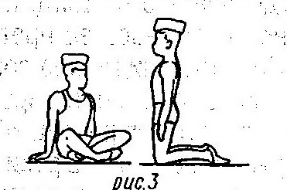        3. С предметом на голове встать на стул и сойти с него